北京演艺集团有限责任公司2023年
财政预算信息公开

目 录

第一部分 2023年度单位预算情况说明
一、单位情况说明
二、收入预算情况说明
三、支出预算情况说明
四、财政拨款“三公”经费预算情况说明
五、其他情况说明
六、名词解释
第二部分 2023年度单位预算报表
一、收支总表
二、收入总表
三、支出总表
四、项目支出表
五、政府采购预算明细表
六、财政拨款收支总表
七、一般公共预算财政拨款支出表
八、一般公共预算财政拨款基本支出表
九、政府性基金预算财政拨款支出表
十、国有资本经营预算财政拨款支出表
十一、财政拨款“三公”经费支出表
十二、政府购买服务预算财政拨款明细表
十三、项目支出绩效目标表

第一部分 2023年度单位预算情况说明

一、单位情况说明
（一）本单位性质、职责等情况
北京演艺集团是市属国有大型文化企业，组建于2009年5月，肩负着整合资源，打造国有骨干文化企业，服务北京全国文化中心建设，发挥文化体制改革示范引领作用的重要使命。
- 机构设置情况
北京演艺集团有限责任公司旗下拥有中国杂技团、中国评剧院、中国木偶艺术剧院、北京歌剧舞剧院、北京儿童艺术剧院、北京曲艺团、北京民族乐团、北京市河北梆子剧团、北京市曲剧团等9家文艺院团，以及北京市电影公司、国家体育馆，以及音像公司、传媒公司、艺发公司、舞美公司、体育公司、军艺英华公司和电影器材、新影联（票务）、京演（香港）公司等25家企业及北京市杂技学校1家事业单位。集团内设财务等部门14个。
（三）人员编制及实有情况
北京演艺集团有限责任公司行政编制0人，实有人数0人；事业编制0人，实有人数0人；其他人员260人，其中：离休4人，退休256人。
二、收入预算情况说明
2023年度收入预算30198.53万元，比2022年年初预算数31142.81万元减少944.28万元，下降3.03%。主要原因是上年结转结余资金减少。
（一）本年财政拨款收入27995.00万元
1.一般公共预算拨款收入27995.00万元。
2.政府性基金预算拨款收入0.00万元。
3.国有资本经营预算拨款收入0.00万元。
（二）本年其他资金收入0.00万元
4.财政专户管理资金收入0.00万元。
5.事业收入0.00万元。
6.上级补助收入0.00万元。
7.附属单位上缴收入0.00万元。
8.事业单位经营收入0.00万元。
9.其他收入0.00万元。
（三）上年结转结余2203.53万元
10.上年结转结余2203.53万元。
图1：收入预算
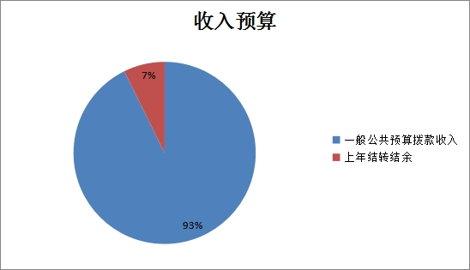
三、支出预算情况说明
2023年支出预算30198.53万元，比2022年年初预算数31142.81万元减少944.28万元，下降3.03%。主要原因是上年结转结余资金减少。
(一)基本支出。基本支出预算0.00万元，占总支出预算0.00%，比2022年年初预算数0.00万元持平。
（二）项目支出。项目支出预算30198.53万元，比2022年年初预算数31142.81万元减少944.28万元，下降3.03%。其中：
1.事业单位经营支出0.00万元。
2.上缴上级支出0.00万元。
3.对附属单位补助支出0.00万元。
图2：基本支出和项目支出情况
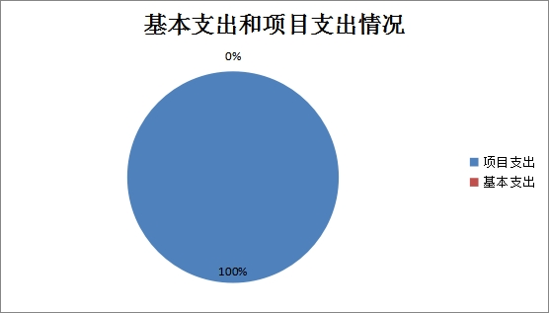
四、财政拨款“三公”经费预算情况说明
本单位2023年无财政拨款安排的‘三公’经费预算。
五、其他情况说明
（一）政府采购预算说明
本单位2023年无政府采购预算。
（二）政府购买服务预算说明
本单位2023年无政府购买服务预算。
（三）机关运行经费说明
本单位不在机关运行经费统计范围之内。
（四）项目支出绩效目标情况说明
2023年，北京演艺集团有限责任公司填报绩效目标的预算项目5个，占本单位本年预算项目5个的100%。填报绩效目标的项目支出预算27995.00万元，占本单位本年项目支出预算的100%
（五）重点行政事业性收费情况说明
本单位2023年无重点行政事业性收费。
（六）国有资本经营预算财政拨款情况说明
本单位2023年无国有资本经营预算财政拨款安排的预算。
（七）国有资产占用情况说明
本单位无国有资产占用情况。
六、名词解释
基本支出：指为保障机构正常运转、完成日常工作任务而发生的人员支出和公用支出。
项目支出：指在基本支出之外为完成特定行政任务或事业发展目标所发生的支出。
“三公”经费财政拨款预算数：指本单位当年单位预算安排的因公出国（境）费用、公务接待费、公务用车购置和运行维护费预算数。

第二部分 2023年度单位预算报表

附件：北京演艺集团有限责任公司2023年度单位预算报表

